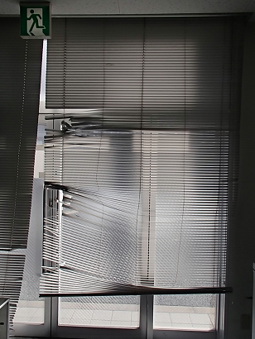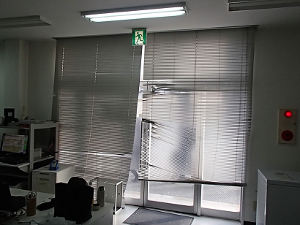

ブラインドの拡大写真

右側ブラインドの部分にロールスクリーン設置